COLEGIO MERCEDITAS DE SAN MARTÍN DE CE.S.A.P

Educación Primaria – Ciclo Lectivo 2024

Actividades 6º “A” (no es necesario imprimir, pueden copiar y responder en el cuaderno)
En el marco del Plan de Contingencia.
Docente: Carina García
5/09/24
ÁREA: CIENCIAS NATURALES
- Lee el siguiente la página 145 del libro de Ciencias Naturales.
- Completa
- El sistema linfático forma parte de los sistemas…………………………….. y ………………………………..
- Está compuesto por……………………………………………….. y por………………………………………………
- Su función principal es……………………………………………………………
………………………………………………………………………………………

- Realiza un esquema con las partes del sistema linfático y sus características.

- Señala las partes del sistema linfático.
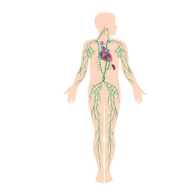

ÁREA: Matemática
FRACCIONES

- ¿Qué fración está representada en cada caso?

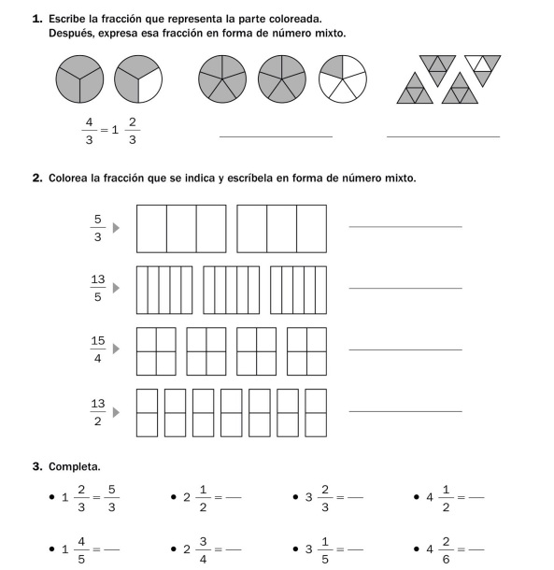

- Colorea cada número fraccionario. Luego escribe como se leen.

3) Representa en número fraccionario lo que dice cada oración, te puedes guiar con el primer ejemplo.
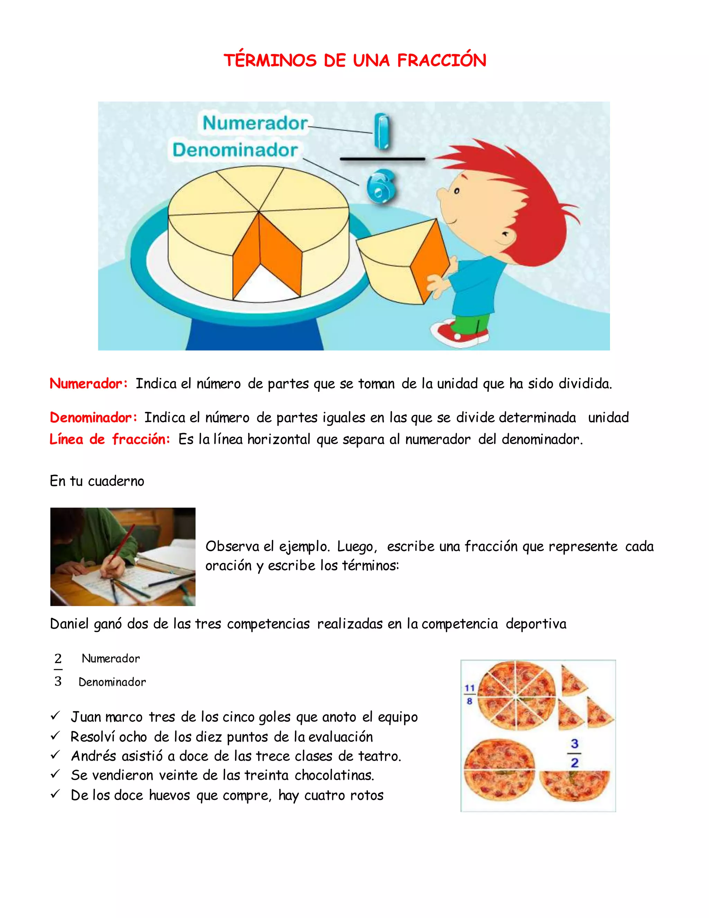

- Piensa y escribe oraciones que representen las porciones de pizza de las imágenes del punto anterior.

11 / 8 : ………………………………………………………………………………………………………….

3 / 2:……………………………………………………………………………………………………………..



a) “Antes de ir al partido, sintió un fuerte dolor de estómago” AUTONOMO
b) “Ella disfrutaba de la sensación del pasto húmedo acariciando sus pies” SOMATICO
c) “Pateó la pelota con una fuerza memorable” SOMATICO
d) “No esperaba recibir esa noticia…! Mi corazón comenzó a latir tan fuerte que parecía se iba a
salir de mi pecho” AUTONOMO
“Antes de ir al partido, sintió un fuerte dolor de estómago” AUTONOMO
b) “Ella disfrutaba de la sensación del pasto húmedo acariciando sus pies” SOMATICO
c) “Pateó la pelota con una fuerza memorable” SOMATICO
d) “No esperaba recibir esa noticia…! Mi corazón comenzó a latir tan fuerte que parecía se iba a
salir de mi pecho” AUTONOMO
“Antes de ir al partido, sintió un fuerte dolor de estómago” AUTONOMO
b) “Ella disfrutaba de la sensación del pasto húmedo acariciando sus pies” SOMATICO
c) “Pateó la pelota con una fuerza memorable” SOMATICO
d) “No esperaba recibir esa noticia…! Mi corazón comenzó a latir tan fuerte que parecía se iba a
salir de mi pecho” AUTONOMO
“Antes de ir al partido, sintió un fuerte dolor de estómago” AUTONOMO
b) “Ella disfrutaba de la sensación del pasto húmedo acariciando sus pies” SOMATICO
c) “Pateó la pelota con una fuerza memorable” SOMATICO
d) “No esperaba recibir esa noticia…! Mi corazón comenzó a latir tan fuerte que parecía se iba a
salir de mi pecho” AUTONOMO

